Análisis Providencia Liceo Lastarria
MONITOREO WES
Liceo Lastarria
Rango: 01-02-26 - 28-02-26
Generado: 05-03-26 17:47

RESUMEN EJECUTIVO
Consumo total: 11,8 m³.
Promedio diario: 0,5 m³.
Número de días del periodo del reporte: 28.
Día pico: 15-02-26 (2,3 m³).
Número de alertas de consumo nocturno: 20.

CONSUMO
En la gráfica se representan 22 días. El periodo incluye todos los días de la semana.
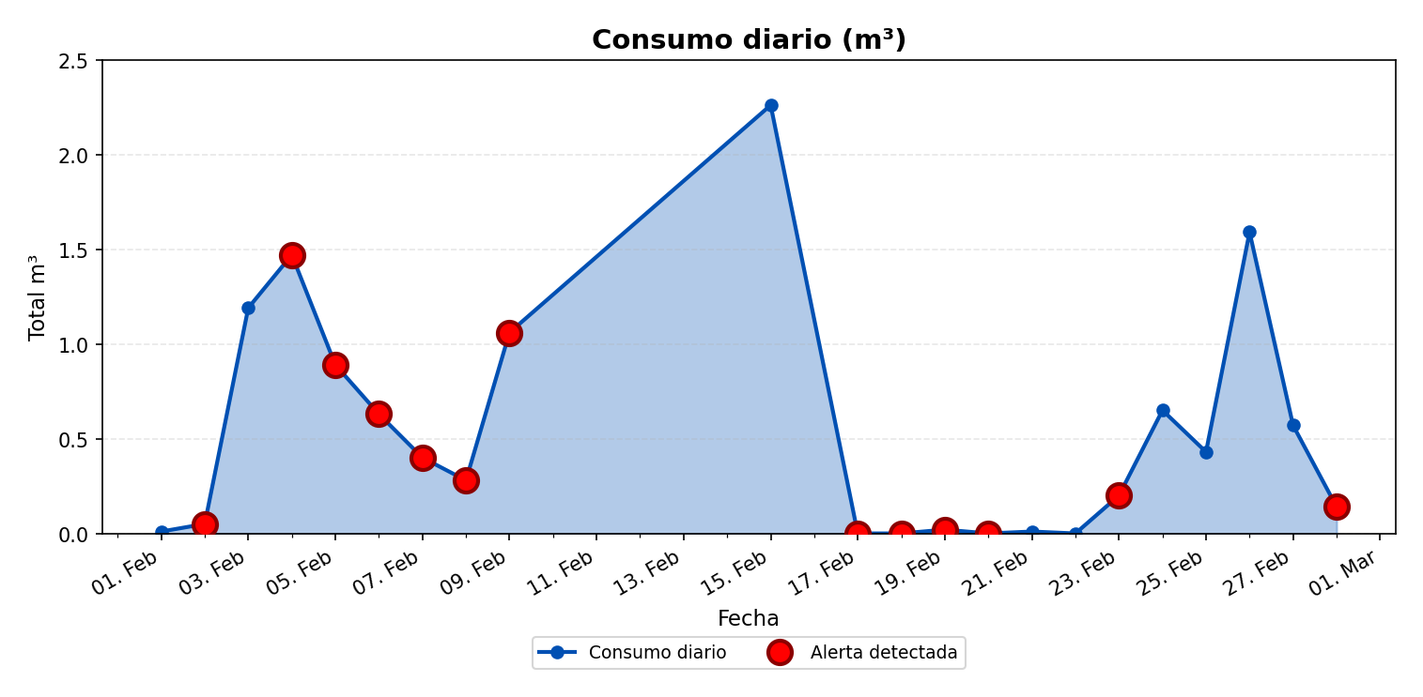
El mayor consumo se registró el domingo 15-02-26 con 2,3 m³. Este día corresponde a un fin de semana, lo que típicamente se asocia con baja actividad hídrica. El análisis horario detallado de este día permite identificar los períodos de mayor demanda y los patrones de consumo específicos.

ANÁLISIS DETALLADO POR HORA DE LOS DÍAS EXTREMOS:
DÍA CON MENOR CONSUMO:
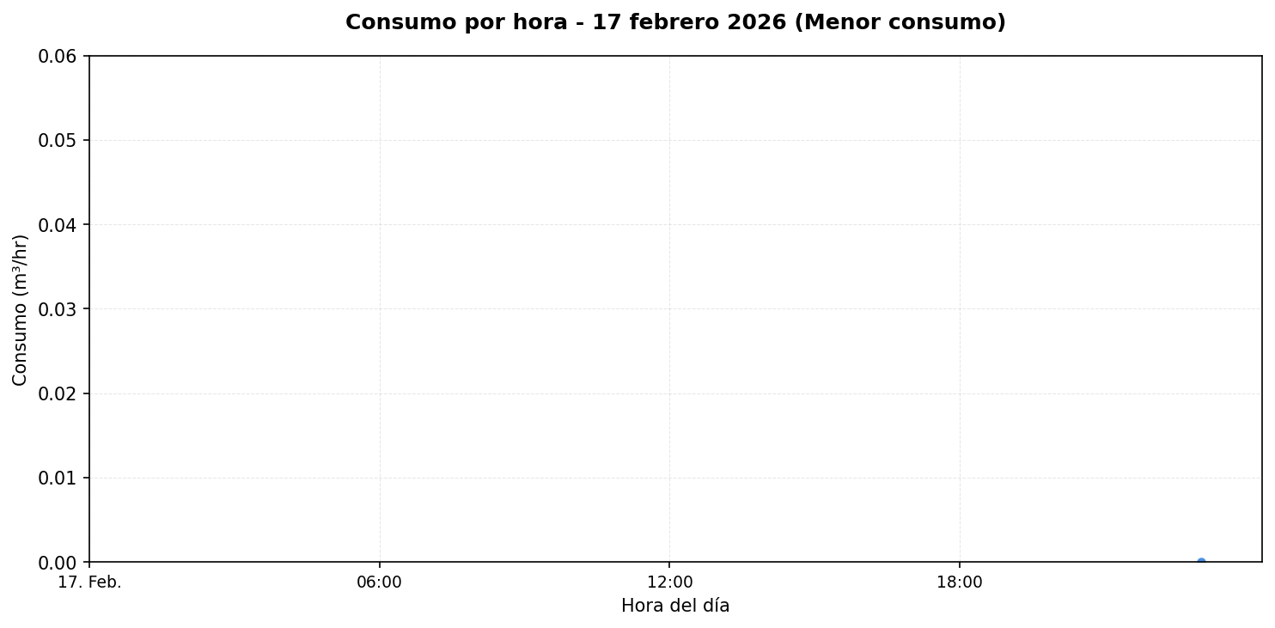

Se detectaron alzas significativas de consumo en los siguientes días: • 03-02-26: Aumento del 2.280% (de 0,1 m³ a 1,2 m³). • 02-02-26: Aumento del 400% (de 0 m³ a 0,1 m³). El equipo de monitoreo WES alertó este evento. El día pico (15-02-26) registró un consumo de 2,3 m³, lo que representa un 319,6% por encima del promedio diario (0,5 m³).

MÉTRICAS CLAVE
Total (m³) | 11,8
Promedio diario (m³) | 0,5
Promedio mensual (m³) | 16,2
Máximo diario | 2,3 m³ (15-02-26)
Mínimo diario | 0 m³ (17-02-26)

MÉTRICAS DE CONSUMO NOCTURNO
Número de días con consumo nocturno | 9
Número de días sin consumo nocturno | 19
Consumo nocturno (m³) | 0,8
Consumo diurno efectivo (m³) | 11,1

DISTRIBUCIÓN DE CONSUMO: NOCTURNO VS DIURNO EFECTIVO:
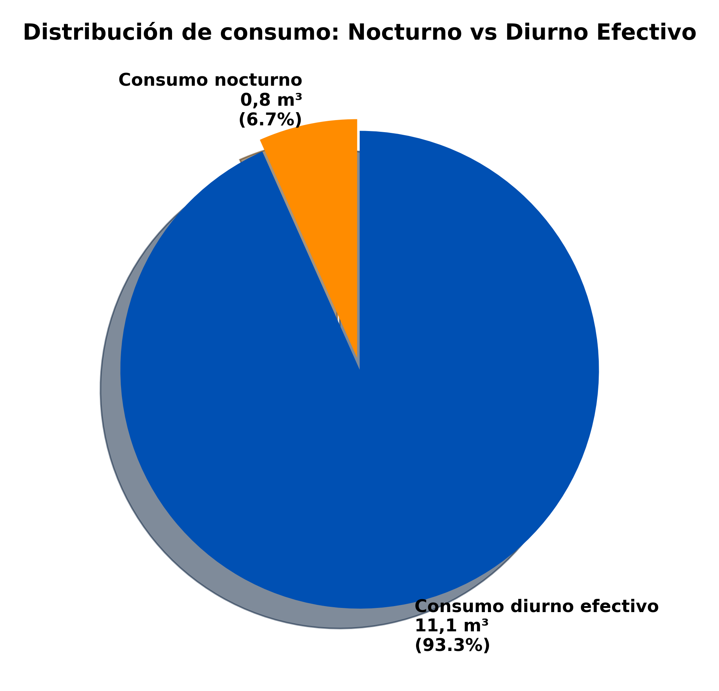
La gráfica de torta presentada muestra la distribución del consumo de agua entre el consumo nocturno y el consumo diurno efectivo. El consumo nocturno se calcula sumando todos los valores de consumo registrados entre las 00:00 y las 06:00 horas de todos los días del periodo analizado. El consumo diurno efectivo se calcula sumando todos los valores de consumo registrados entre las 06:00 y las 23:00 horas de todos los días del periodo analizado. Los porcentajes y valores mostrados en cada segmento de la gráfica representan la proporción y el volumen total (en m³) de cada tipo de consumo respecto al consumo total del periodo.
Los eventos de consumo nocturno provienen del punto Liceo Lastarria y se utilizan para estimar el promedio diario de consumo nocturno y su proyección.
Según el algoritmo implementado en el sistema WES de monitoreo en terreno, los valores presentados son los siguientes:
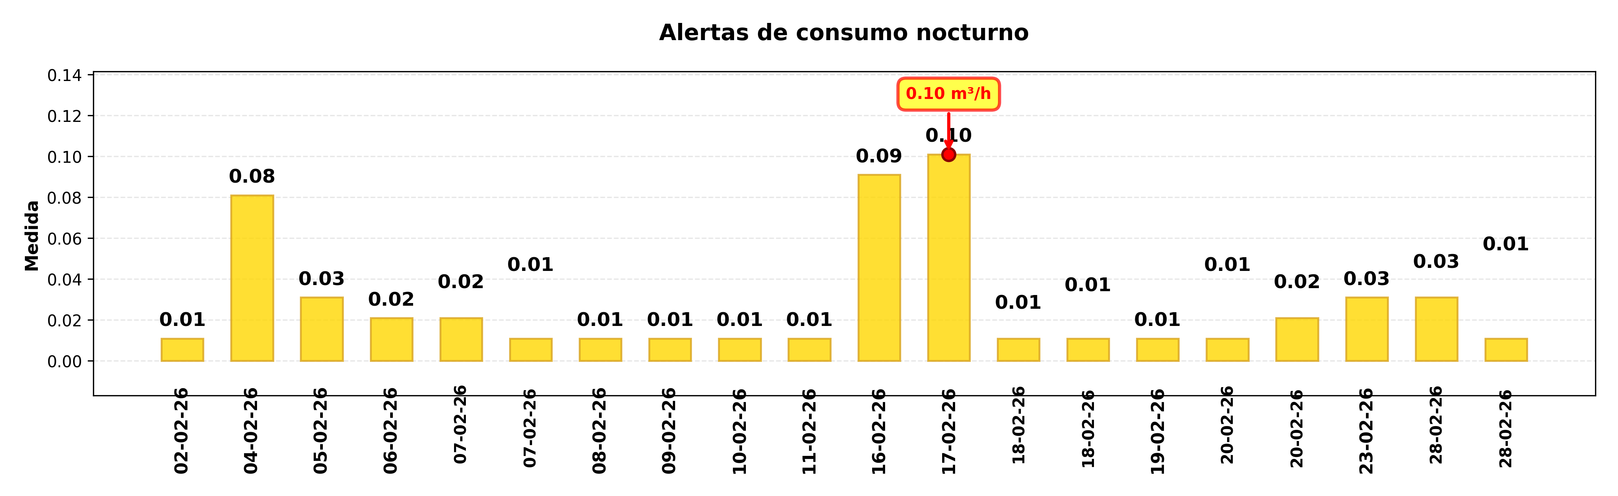

DÍA CON MAYOR CONSUMO NOCTURNO (04-02-26):
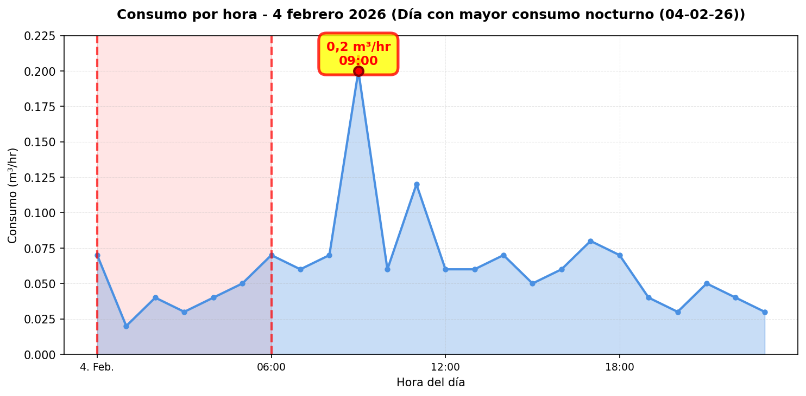

CONCLUSIONES
Este reporte sintetiza los principales hallazgos de consumo y fugas. Se recomienda revisar los días con mayor consumo y atender las alertas registradas.

